廊坊市3.2公共版本，小时数据未进行修约的情况下，日数据平均浓度与折算浓度不等。已排查数据处理程序<add key="Correct" value="false"/>

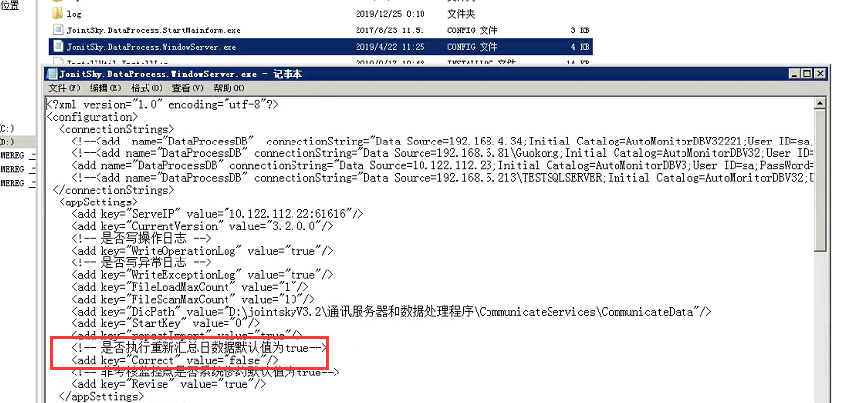

以**三河市金桥水业有限责任公司 排水口 22号 cod污染物为例：**



